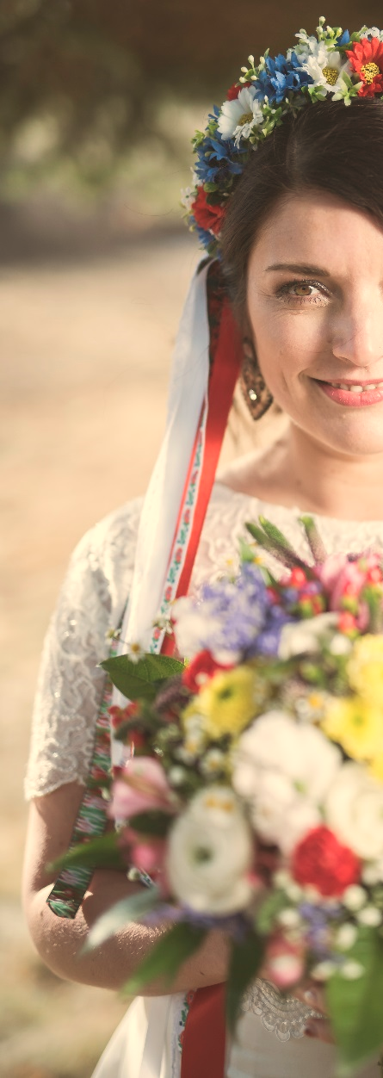
KRÁĽOVNÁ POĽANY
PRIHLÁŠKA

Meno a priezvisko:

Adresa:

E-mail:

Mobil:

Prezentácia vo voľnej disciplíne (max. 3 minúty):

K prihláške je potrebné pripojiť fotografiu v kroji!

NÁHRADNÍČKA

Meno a priezvisko:

Adresa:

E-mail:

Mobil:

Prezentácia vo voľnej disciplíne (max. 3 minúty):

K prihláške je potrebné pripojiť fotografiu v kroji!

